المحاضرة السادسة :
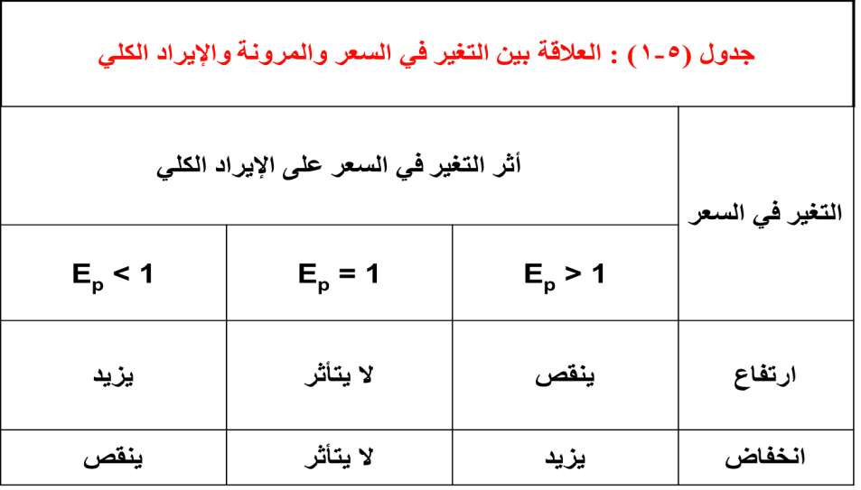

المحاضرة السابعة :
تحديد الحد الأدنى للأسعار
وهو قانون لا يجيز بيع سلعة معينة بأقل من السعر الذي حدده القانون،مثل قانون الحد الأدنى لأجور العمال غيرالمهرة.
يوضح الشكل (5-2) وضع التوازن في سوق للعمال غير المهرة في غياب التدخل الحكومي، حيث (W₁) و (L₁) هما أجر التوازن وعدد العمال عند التوازن.
تأثير تحديد الحد الأدنى للأجور
- ظهور البطالة بين العمال غير المهرة.
- هدر الموارد في البحث عن العمل دون جدوى.
- ظهور سوق سوداء يقبل العمال فيها بأجور قد تقل عن أجر التوازن الأصلي.

